湖南化工职业技术学院
图书馆密集书库建设项目
招 标 书

2022年11月

湖南化工职业技术学院
图书馆密集书库建设项目 招标公告
根据《湖南化工职业技术学院招投标管理办法》，我院拟对学校图书馆密集书库建设项目进行公开招标，现将该项目招标工作事宜公告如下：
1、项目名称：图书馆密集书库建设项目
2、预算金额: 37.0万元
3、报名时间：2022年11月23日至2022年12月1日17：30止；
4、开标时间：2022年12月2日上午9：30
5、投标及开标地点：湖南化工职业技术学院409会议室
6、联系方式：
（1）联系人：罗老师
（2）电话：0731-22537501/13975331483
（3）邮箱： 651743252@qq.com

湖南化工职业技术学院资产管理处
2022年11月23日

投标须知
一、说明
1、适用范围：本招标书仅适用于本次招标。
2、合格投标人：提交附件3所列各项条件的被邀请单位为合格投标人。
3、招标人：系指湖南化工职业技术学院。
4、投标人：系指向招标人提交投标文件的合格投标人。
5、服务：系指招标文件规定卖方须承担的相关工作。
二、投标文件
1、投标文件的编制
投标人应仔细阅读招标文件所有内容，并按招标文件的规定及附件要求的内容和格式，提交完整的投标文件。
所有投标价应己包含运输费、保险费、安装费、税金、所承诺的各项服务的费用等，投标价为最终报价（按清单报价，详见附件4）。
2、投标文件的组成
投标人递交的投标文件应包括以下部分：
（1）投标文件目录
（2）投标书
（3）开标一览表
（4）服务承诺书
（5）技术参数响应及方案
（6）资格文件
投标文件应对招标文件规定的要求和条件作出实质性响应，如有漏项、重大偏离或显著保留，即视为废标；所有不完整的投标文件将被拒绝。
三、投标
全部投标文件按《投标须知》中“投标文件的组成”的顺序成册，投标文件必须封装并加盖公章，并在封面上写明投标人名称。招标人不接受电报、电话、传真和电子邮件投标，投标书递交后不得修改，也不得撤标。要求投标方提前将参与投标项目信息（参与项目、投标单位名称、项目负责人、联系电话）发到指定邮箱（651743252@qq.com），报名后如不能到现场参加开标会请于开标前通知招标人。
四、开标和评标
招标将按《招标公告》中规定的时间和地点组织开标。招标将由我院招投标小组具体组织实施。
评标的基础是投标人的资质、技术参数响应、报价、服务项目和承诺等。
对投标文件中疑义或表达不清的内容，招标人有权要求投标人予以澄清。
合同将授予符合招标文件及对招标人最为有利的投标人。
招标人有权在签订合同时调整采购数量。
五、中标
1、中标结果公布
（1）若评标顺利，将当场公布评标结果。
（2）若不能立即评出结果，将在1天内通知中标单位。
2、中标人出现下列行为之一者，其中标资格将被取消：
（1）中标人与其他投标人串通进行投标的；
（2）中标人不能按中标要求签订合同的；
（3）中标人有其它损害招标人、采购人利益或社会公共利益的；
（4）中标人24小时内不与招标人签订合同的；
（5）中标人转让中标项目的；
（6）中标人的中标资格被取消后，可按中标候选单位的排名顺序依次递补或重新招标。
六、签订合同
中标人必须签订《湖南化工职业技术学院图书馆密集书库建设项目购销服务协议合同》。
七、购置数量及其它要求
1、图书馆密集书库建设项目技术参数及要求：见附件5。
2、标书可以从湖南化工职业技术学院网上下载电子稿获得，填写完毕后盖公司章并打印出纸质稿。开标之日再来我院交标书，交标书时，要求纸质稿三份密封（一正三副）。
3、所提供设备必须配备应有的附件及产品说明书，附设备器材实物图片资料，并请在标书中注明服务承诺。
4、参加项目投标人原则上只能委托一名授权代表进入我校参与招标活动。各潜在投标人在参加开标会时须提供48小时内核酸检测阴性证明（纸质或电子均可），行程码、健康码为“绿码”，并在学校正门入口门卫处按要求进行登记后入校参加开标会议。根据当地疫情防控要求及我校实际，可能随时对上述要求做出调整。
附件1
湖南化工职业技术学院
图书馆密集书库建设项目投标书（格式）
致：湖南化工职业技术学院：
根据你院的招标文件的要求 （全名及职衔） 经正式授权并以投标人
（投标人名称） 的名义投标。提交下述文件：
1、投标书；
2、开标明细表；
3、服务承诺书；
4、投标单位基本情况；
5、资格文件。

(签字代表在此声明并同意)
1、我们愿遵守招标文件中的各项规定，提供符合招标人要求的产品。
2、同意本投标自投标截止日起3天内有效，如果我们的投标被接受，直至合同生效日，本投标始终有效。
3、我们已详细阅读了全部招标文件及附件。
4、我们同意提供招标人要求的有关投标的其他资料。

授权代表（签字）：
职 务：
投标单位名称（公章）：
法人代表（签名）：
投标单位名称（公章）：

附件2
服务承诺书（格式）
致：湖南化工职业技术学院：
根据你院招标文件中的要求，我们对所投标的设备承诺如下服务：

特此承诺
法人代表签字：
投标单位名称（公章）：

附件3
需要提交的资格证明文件
1、法定代表人身份证明或附有法定代表人身份证明的授权委托书和投标代表身份证；
2、营业执照（副本原件）；
3、组织机构代码证（副本原件）；
4、税务登记证（原件、地税或国税）
上述1～4证件及一式两份复印件（加盖公章）；
5、电子卖场资质证明。

附件4
开标一览表
金额单位：人民币元
序号 | 货物名称 | 规格型号 | 数量 | 单价 | 总价 | 备注
投标总价(已包含价格折扣)：
小写：
大写：

（盖章）

供应商名称（盖单位公章）：
法定代表人或其委托代理人签字：
日期： 年 月 日

附件5
图书馆密集书库建设项目技术参数及要求
一、项目总体需求
序号 | 货物名称 | 规格（mm） | 数量 | 单位 | 参考图片
1 | 手动密集架 | 900*600*2400/  900*600*1800 | 235.872 | M³ | 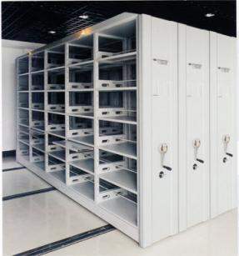
2 | 书梯 | 450*650*1300 | 2 | 辆 | 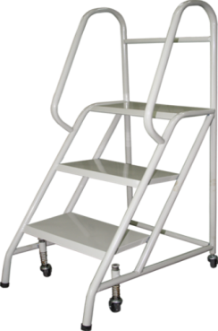
3 | 地面抬高架 | 根据现场定制 | 85 | M²
4 | 除湿机 | 600*382*1000 | 4 | 台

二、项目主要内容及技术参数和要求
（一）手动密集架技术要求
1.1、执行标准
档案密集架符合GB/T13667.3-2013《钢制书架第3部分：手动密集书架》、和DA/T7-92国家档案局手动密集架行业标准。
1.2、架体结构
序号 | 设备名称 |  | 技术参数
序号 |  |  | 材料规格 | 材质 | 工艺及性能
1 | 三道弯边压筋（轨道）路轨 | 轨道  垫板 | δ≥3.0mm | 热轧板 | - 路轨采用预埋式δ≥3.0mm优质钢板，经全自动数控流水线一次精加工而成，轨道采用三道弯边加强工艺，成型宽度为120±2mm，中间设置两条凹槽筋，凹槽宽度为15.5±2mm，高度23±2mm，第三道弯边成型高度为6±2mm，整体结构设计钢性足，承载能力强，不易变形。轨心采用20*20方钢，表面镀锌处理。（详见附图）  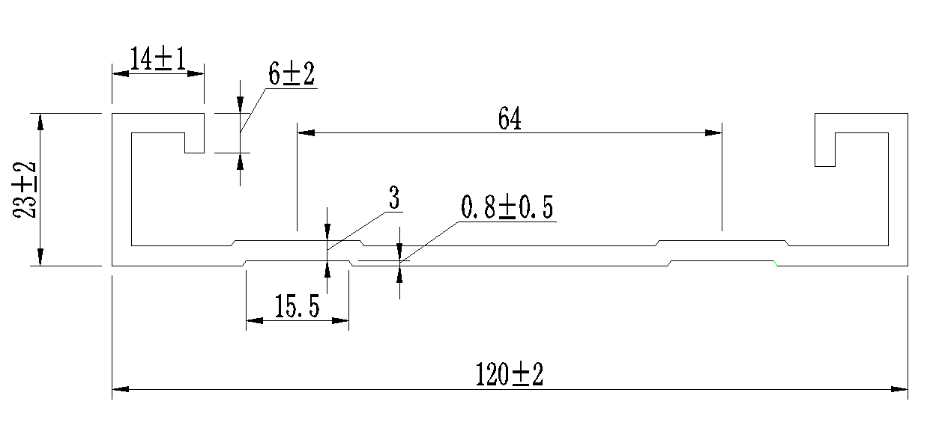  ▲1.2 ①金属喷漆（塑）涂层理化性能：硬度4H，附着力1级，耐腐蚀100h内，观察在溶剂中样板上划道两侧3mm以外，应无气泡产生，100h后，检查划道两侧3mm以外，应无锈蚀、剥落、起皱、变色和失光等现象；②重金属：可溶性铅、可溶性镉、可溶性铬、可溶性汞均≤5mg/kg；③金属表面耐腐蚀试验（中性盐雾连续喷雾48小时）：涂层对基体的保护等级为10级，涂层本身的耐腐蚀等级为10级。须提供第三方检测机构出具的符合要求的三道弯边压筋（轨道）路轨抽样检验报告作为佐证，原件备查。
1 | 三道弯边压筋（轨道）路轨 | 轨道  方钢 | 20×20mm | 实心方钢
2 | 底架 | 密集架专用底架（座） | δ≥3.0mm | 热轧板 | 1.1 底架为分段组合式，整体焊接而成，运行平稳且加工精度高，具有对接互换性，便于运输和安装，并设有防倾倒装置，防止架体倾倒。采用δ≥3.0mmQ235热轧板，压制成槽型，并双弯边加强，上弯边大于50mm，架体长期荷重存放资料不变形，底盘与立柱连接采用M10X20螺栓，底架装配后的直线平行度不大于0.5mm/m，全长不大于2mm。  ▲1.2 ①密集架底架符合GB/T 228.1-2010<<金属材料 拉伸试验 第1部分：室温试验方法>>依据；②用材符合δ≥3.0mmQ235热轧板；③规定塑性延伸强度≥260MPa、抗拉强度≥402MPa、断后伸长率≥29.5%；须提供第三方检测机构出具的符合要求的密集架底架检验报告作为佐证，原件备查。。
3 | 架体 | 立柱 | δ≥1.5mm | 冷轧钢板 | 1.1 采用δ≥1.5mm优质冷轧钢板一体成型工艺，设计为半敞开式，利于立柱表面喷涂全部到位，立柱成型尺寸50X50mm，正面压制梯形凹槽和一对凹型圆筋，梯形凹槽底部尺寸≥23mm，上面尺寸≥30mm，深度≥1.5mm,圆筋半径1.5mm,同时梯形凹槽冲压仿古图案，不仅增强立柱承载能力也增加了立柱的美观性和新颖。侧面设有双排立柱调节孔，孔中心距58mm，允许尺寸公差±1mm。（详见附图）  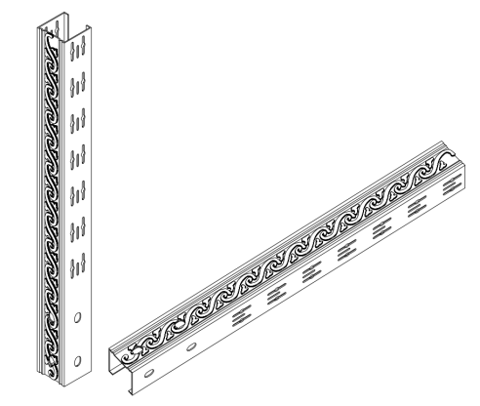  ▲1.2 ①金属件外观要求：冲压件应无脱层、裂缝，涂层应无漏喷、锈蚀，涂层应光滑均匀、色泽一致，应无流挂、疙瘩、皱皮、飞漆等缺陷；②金属喷漆（塑）涂层理化性能：耐腐蚀100h内，观察在溶液中样板上划道两侧3mm以外，应无鼓泡产生，100h后，检查划道两侧3mm以外，应无锈迹、剥落、起皱、变色和失光等现象，附着力1级；③重金属：可溶性铅、可溶性镉、可溶性铬、可溶性汞均≤5mg/kg；④金属表面耐腐蚀试验（中性盐雾连续喷雾48小时）：涂层对基体的保护等级为10级，涂层本身的耐腐蚀等级为10级；须提供第三方检测机构出具的符合要求的仿古T型花纹多折弯立柱抽样检验报告作为佐证，原件备查。
3 | 架体 | 搁板 | δ≥1.0mm | 冷轧钢板 | 1.1 搁板采用≥1.0mm的优质冷轧钢板，用六折折弯边工艺，搁板正面压制两条圆筋，表面光滑流畅无冲压步冲印痕，压筋工艺不能导致搁板变形，从而使搁板即美观又能增加搁板承重强度，而且不影响搁板结构性能。搁板每层承重≥80KG，满负载24小时后曲挠度≤2mm，卸载后自动恢复。  ▲1.2 ①密集架搁板符合GB/T 228.1-2010测试方法；②抗拉强度（Rm）（N/mm²）≥650；③规定塑性延伸强度（Rp0.2）（N/mm²）≥530；须提供第三方检测机构出具的符合要求的密集架搁板检验报告作为佐证，原件备查。。
3 | 架体 | 挂板 | δ≥1.0mm | 冷轧钢板 | 采用双压筋处理，材料采用δ≥1.0mm的优质Q235冷轧钢板冲压成型。挂板与立柱连接的扣勾和挂板与搁板连接的扣勾平行度相差<1mm。
3 | 架体 | 挡棒（半弧形凹凸式） | δ≥1.0mm | 冷轧钢板 | 1.1 材料采用δ≥1.0mm的优质Q235冷轧钢板压制成槽型，成型尺寸为15mm*15mm,四道弯边设计，三面压筋，顶面与侧面圆角过渡，圆角半径为R4，设计为自锁式档条，依靠档条和挂板之间的机械组合达到锁紧功能。（详见附图）  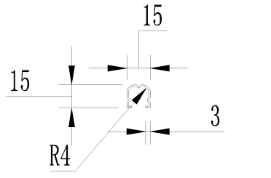  ▲1.2 ①金属件外观要求：冲压件应无脱层、裂缝，涂层应无漏喷、锈蚀，涂层应光滑均匀、色泽一致，应无流挂、疙瘩、皱皮、飞漆等缺陷；②重金属：可溶性铅、可溶性镉、可溶性铬、可溶性汞均≤5mg/kg；③金属表面耐腐蚀试验（中性盐雾连续喷雾48小时）：涂层对基体的保护等级为10级，涂层本身的耐腐蚀等级为10级；须提供第三方检测机构出具的符合要求的半弧形凹凸自锁式挡棒抽样检验报告作为佐证，原件备查。
4 | 门面 | 门框 | δ≥1.0mm | 冷轧钢板 | - 门面板表面平整并装有密集架专用防尘隐形豪华三级管理锁，锁外形尺寸为90mm*90mm，安装完成后锁具表面与门板齐平，有效阻止了团体与团体之间因为锁具凸出门板而碰撞产生的破坏；锁芯处设有隐形防尘盖，避免灰尘或杂屑进入锁芯，导致锁无法开启等现象；锁芯采用锌合金压铸锁，具有三级管理功能，1 把钥匙（即管理钥匙）可控制1个库房或一个团体柜架，也可1把钥匙（即管理钥 匙）控制整个库房或多个团体柜架，用户可以自行选择；在锁芯损坏或 钥匙损坏、丢失等情况下，可通过红色维修管理钥匙开启直接更换锁芯，不需用 电钻、钳子、螺丝刀等工具。（详见附图）  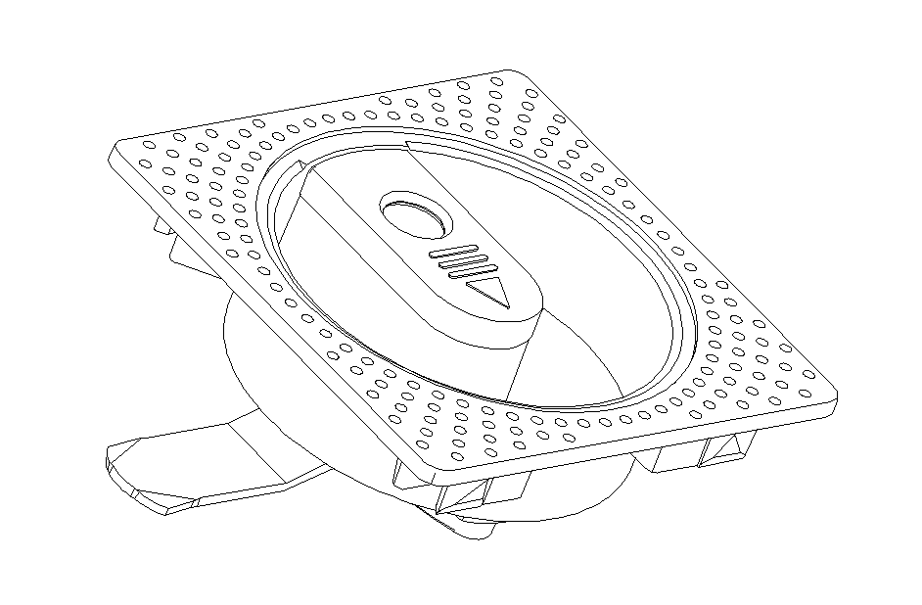  ▲1.2 ①金属件外观要求：涂层应无漏喷、锈蚀，涂层应光滑均匀、色泽一致，应无流挂、疙瘩、皱皮、飞漆等缺陷，电镀层表面应无剥落、返锈、毛刺，电镀层表面应无烧焦、起泡、针孔、裂纹、花斑（不包括镀彩锌）和划痕；②金属表面耐腐蚀试验（中性盐雾连续喷雾48小时）：镀层对基体的保护等级为10级，镀层本身的耐腐蚀等级为10级；须提供第三方检测机构出具的符合要求的防尘隐形豪华三级管理锁抽样检验报告作为佐证，原件备查。
4 | 门面 | 门板 | δ≥1.0mm | 冷轧钢板
5 | 侧面板 | 侧面板 | δ≥1.0mm | 冷轧钢板 | 凹凸式结构，增大立面强度及抗冲击能力，结构美观、设计新颖。
6 | 防护密封  装置 | 密封条 | 20mm | 磁性密封条 | - 每列接触面均有缓冲磁性密封条，密集架合拢时能有效缓冲碰撞、降低噪声、减小震动。  ▲1.2 磁条吸附能力强、耐老化性能好、环保；磁性密封条须符合GB28481-2012《塑料家具中有害物质限量》、QB/T1294-2013《家具和类似用途制冷器具用门封条》标准；其中邻苯二甲酸酯、耐油性、密度须符合相关检测标准；须提供第三方检测机构出具的符合要求的磁性密封条抽样检验报告作为佐证，原件备查。
6 | 防护密封  装置 | 防尘板 | δ≥1.0mm | 冷轧钢板 | 每列架体上方安装防尘板；底部安装防鼠板，整个团体合拢后无缝隙，有效隔绝灰尘、老鼠进入。
6 | 防护密封  装置 | 防鼠板 | δ≥1.0mm | 冷轧钢板 | 每列架体上方安装防尘板；底部安装防鼠板，整个团体合拢后无缝隙，有效隔绝灰尘、老鼠进入。
6 | 防护密封  装置 | 顶板 | δ≥1.0mm | 冷轧钢板 | 1.1 顶板采用多道折弯工艺成型豪华美观；具有防水特性，表面平整，安装于每列密集架顶部，具有良好的防尘、防水功能。  ▲1.2 ①金属喷漆（塑）涂层理化性能：附着力1级；硬度2H；冲击强度：冲击高度400mm，应无剥落、裂纹、皱纹；②金属表面耐腐蚀试验（中性盐雾连续喷雾600小时）：涂层对基体的保护等级为10级，涂层本身的耐腐蚀等级为10级；③品质属性产品有害物质:家具涂层可迁移元素 铅(Pb)、镉（Cd）、铬（Cr）、汞（Hg）、锑（Sb）、钡（Ba）、硒（Se）、砷（As）均≤5mg/kg。须提供第三方检测机构出具的符合要求的密集架多折弯豪华防水顶板检验报告作为佐证，原件备查。
6 | 防护密封  装置 | 防倾倒  保护装置 | δ≥3.0mm | 热轧钢板 | 1.1活动架列均应安装防倒保护装置，保障架体移动安全。  ▲1.2 ①金属喷漆（塑）涂层理化性能：附着力1级；硬度3H；冲击强度：冲击高度400mm，应无剥落、裂纹、皱纹；②金属表面耐腐蚀试验（中性盐雾连续喷雾600小时）：涂层对基体的保护等级为10级，涂层本身的耐腐蚀等级为10级；③品质属性产品有害物质:家具涂层可迁移元素 铅(Pb)、镉（Cd）、铬（Cr）、汞（Hg）、锑（Sb）、钡（Ba）、硒（Se）、砷（As）均≤5mg/kg；须提供第三方检测机构出具的符合要求的密集架防倾倒保护装置检验报告作为佐证，原件备查。
7 | 表面处理 | 前期  处理 | / | 无磷脱脂剂、陶化剂 | ▲1.1 采用陶化剂（以有机硅烷水溶液为主要成分）进行表面处理。工艺流程为：预脱脂——主脱脂——水清洗——水清洗——陶化硅烷——陶化硅烷---水清洗--烘干或晾干——后处理。金属表面采用具有对皮肤无刺激性的抗菌功能粉末喷涂。须提供第三方检测机构出具的符合要求的经过多次皮肤刺激性测试，对皮肤无刺激性的抗菌金属家具喷涂层检验报告作为佐证，原件备查。
7 | 表面处理 | 高压静电喷塑 | / | 环氧型聚脂混合粉
7 | 表面处理 | 冷轧钢板（涂层） | ▲耐酸性 | 依据GB9274-1988标准 | 环境条件：温度21.3℃，湿度48%RH。  测试条件：（耐腐蚀）860H，表面无变化，无异常、裂纹、剥落、无起皱。
7 | 表面处理 | 冷轧钢板（涂层） | ▲盐雾试验 | 依据GB/T1771-2007标准 | 环境条件：温度24.7℃，湿度62%RH。  测试条件：温度范围：35±2℃、饱和桶温度：47±2℃、盐水浓度：5%Nacl、PH值：6.5~7.2、测试时间：1200小时；测试后，样品表面无变化，无异常、裂纹、剥落、无起皱。
7 | 表面处理 | 冷轧钢板（涂层） | ▲耐湿热性 | 依据GB/T2423.3-2016标准 | 环境条件：温度24.7℃，湿度62%RH。  测试条件：在65℃、96%RH环境中存放300H；测试后，样品表面无异常。
7 | 表面处理 | 须提供第三方检测机构出具的符合要求上述冷轧钢板（涂层）检验报告（检验内容包括：耐酸性、盐雾试验、耐冲击性）作为佐证，原件备查。
8 | 紧固件 | 螺栓 | M6、M8、M10 | 45#钢 | 标准件
1.3、传动装置
1.3.1、辅助手动机构
双向超越离合器结构，采用三分力、三变速、中间驱动方式自由挂档脱落装置。链轮为机械精加工而成,经锻压加工成型,回火去除应力,加工、滚点、插键槽、去毛齿、齿部经高频淬火HRC60-62。链条采用摩托车链条采用Φ8.5，节距12.7，G12420带短滚珠链。滚珠轴承采用省力型。链条破断力≥1800kg。滚轮采用灰铸铁滚轮；传动轴采用内径Φ20实心45#钢；连接钢管采用内径Φ20无缝钢管；底盘轴承安装采用P204E级带座球面轴承，精密度高，方向灵活，材料质量好，耐压与耐磨性能好，具有可靠的中心直线度，使架体滑动平衡、轻灵定位可靠，传动轻便灵活，摇手轻，运行平稳，性能达到和超过国家标准，即可单列移动也可多列同时移动。
▲1.3.1 辅助手动机构须至少符合GB/T10855-2016《齿形链和链轮》标准；径向圆跳动≤0.05mm、链长精度（120节为例）为742.0mm-743.113mm。须提供第三方检测机构出具的符合要求的密集架辅助手动机构检验报告作为佐证，原件备查。
1.4、制动装置
每列均装有刹车制动装置，使之做到每一列均可锁定，查阅资料和存放文件时能确保人身安全，存取更安全。每一组合团体均装有总锁装置，使之做到每个组合团体都可锁定.
1.5、制造要求
1、各零部件表面应光滑、平整、不应有尖角和突起。
2、涂层表面应平整光滑，色泽均匀一致，不应有流挂、起粒、邹皮、露底、剥落、伤痕等缺陷。
3、焊接件应焊接牢固，焊接光滑平整。
4、电镀件镀层应明亮，外露部位不得有烧焦、气泡、露底、针孔、裂纹、花斑、明显划痕和毛刺等缺陷。
1.6、安装要求
1、间隙：侧面板和中腰板对缝处的间隙应不大于2.0mm；防尘门缝间隙应不大于2.0mm。
2、可调性：层（搁）板，挂板应能沿立柱的垂直方向调整高度。
3、互换性：同一型号规格的层（搁）板之间应能互换、同一型号之间的挂板应能互换。
4、传动装置的性能：应转动灵活、平稳、不得有失灵现象。
5、防倾倒：活动架列均应安装倾倒装置。
6、限位：导轨上应安装限位装置。
7、固定：固定架列应有固定装置，导轨与地面应有固定装置。
8、载重性能：
搁板静载荷：搁板经静荷载试验后，不得有裂缝，最大扰度应不大于4.0mm，残余变形量不大于0.3mm。
全静载荷：经24h连续试验卸载后，书架的挂板、搁板、立柱及其结合部件应无塑性变形。
载重运行：在全静载荷的情况下运行试验，架体应运动自如，不得有阻滞现象，手柄摇力应不大于11.8N。
9、稳定性：空载时，防尘门打开架体不应倾倒；防尘门加载800N时，防尘门打开架体不应倾倒；在中间单元架的最高层（搁）板上施加水平拉力90N，保持1min，架体不应倾倒。
（二）、三步书梯技术参数：
1、W450×D650×H1300（可±5mm偏差），
2、材料及加工要求：壁厚≥1.0MM制造成形，书梯踏板为≥1.0MM防滑钢板，下面带加强筋。底部安装4个带弹性装置的车轮，方便移动，人踩上时，车轮收缩着力点为防滑的钢脚，保证书梯的稳定。表面采用具有对皮肤无刺激性的抗菌功能粉末喷涂。
3、▲锁定脚轮运动灵活。须提供第三方检测机构出具的书梯检测报告（检测内容必须包括：符合GB/T3325-2017标准；锁定脚轮的锁定位置完好、所有脚轮在开锁状态下应运动灵活。）
（三）、地面抬高架技术参数：
每件架子长度约1200-1500mm 根据现场定制
为防止书籍接触地面受潮，造成不必要损失。须根据现场要求定制一批地面抬高架；
地面抬高架采用40的黑色角钢δ≥3.5mm材质q235 ；上面铺设黑色δ≥2.0mm钢板 材质q235。结构扎实稳固，能满足书籍的堆放储存。
（四）、除湿机参数
额定除湿量 138L /D (30°C RH80%)
名义除湿量 3.33kg/h (27°C RH60%)
制冷剂及注入量 R22/1 .45kg
适用面积 70-300m
压缩机 海立压缩机
风量 720m3/h
功能 压缩机延迟保护/散热高温保护.故障代码提示/断电记忆
额定功率 1300W
最大功率 1700W
额定电压及频率 220V~50Hz
额定电流 6A

